众行海峡市民卡——首发卡预约制卡操作流程

一、下载
安卓手机通过“应用宝”程序搜索“众行海峡”选择普通下载，苹果手机通过“APP STORE”搜索“众行海峡”下载。

二、注册
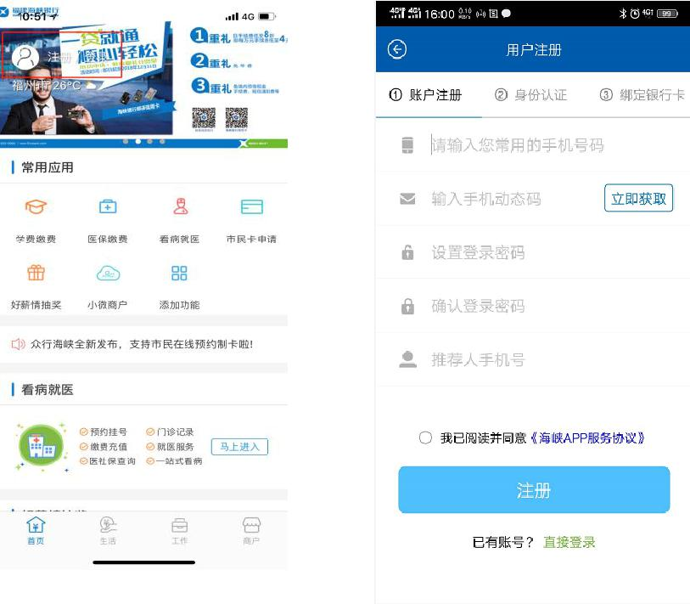
打开“众行海峡”APP，点击【注册】，根据系统提示输入手机号码、动态码，设置 6-12 位登录密码（字母+数字,字母要区分大小写），如持有海峡银行卡可进入身份认证，如无，点击右上角【以后再说】。

三、市民卡申请

市民卡预约制卡申请支持在福州各县（市）区除平潭外社保卡参保人本人首发卡预约制卡。
点击【首页】-【市民卡申请】，选择“首发卡申请”，您根据系统提示填写性别、证件有效期、户口所在地、手机号、现居住地等信息，确认公安联网核查照片，选择领卡网点，并确认申请信息，点击“确定”完成申请。

（一）首发卡申请
1、点击首发卡申请
2、系统回显“证件类型、证件号码、姓名、民族、出生日期”
3、填写 “性别、证件有效期、户口所在地、手机号、现居住地(统一填写 学校+院系+年级+专业+班级”
4、联网核查，确认照片
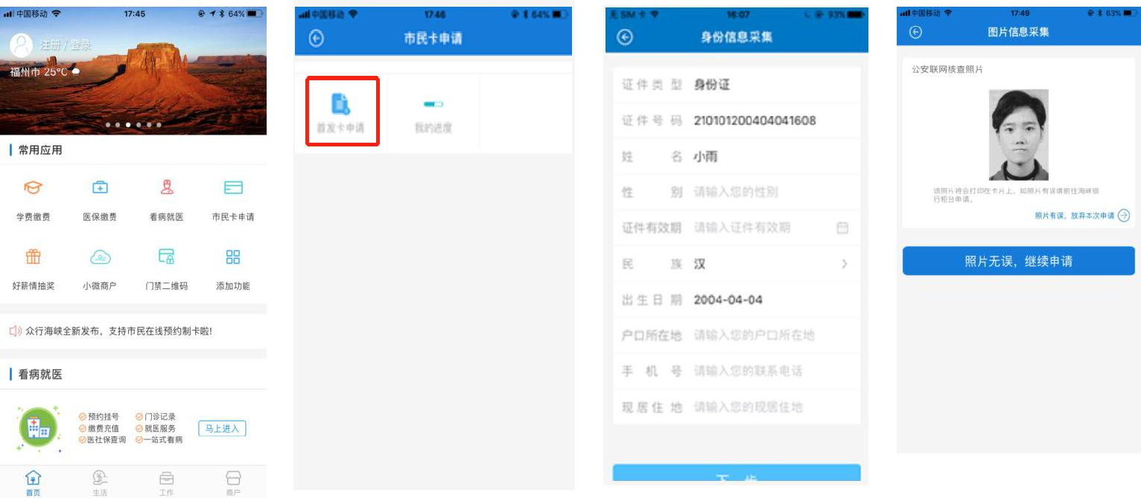

（二）选择领卡网点、信息确认
领卡网点统一选“福州金山支行”
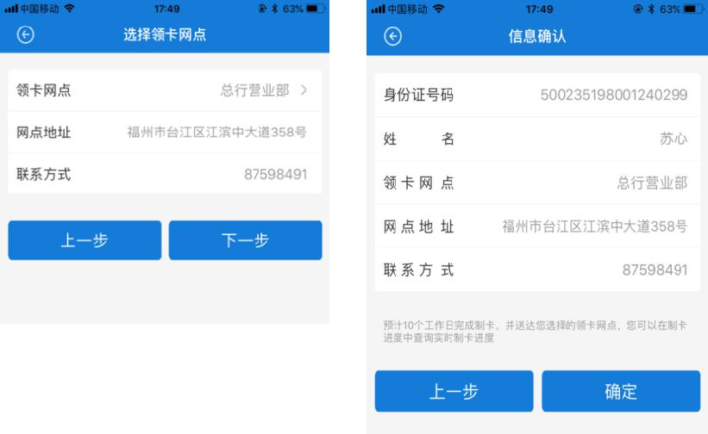

（三）查询领卡进度（约 10 个工作日寄达）
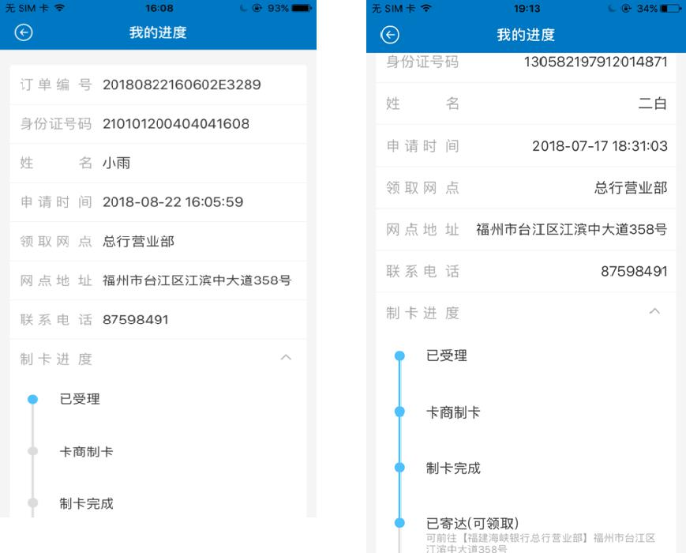

四、领卡
已寄达（可领取）后学校出具介绍信指定专人批量领卡具体流程如下：
1、我行将校方此次申请并完成制卡的清单通过邮件形式发送至校方指定联系人。
2、校方代领人提供以下材料至领卡网点领卡。
（1）代领人身份证原件；
（2）校方出具的介绍信（须包含代领人姓名、身份证号码）；
（3）代领人身份证复印件（加盖学校印章）；
（4）领卡清单（根据我行提供制卡清单，打印并加盖学校印章、骑缝章）。
社保卡（市民卡）预约制卡-11月即将上线新功能
联网停用 完成异地卡停用后即可按照上述“首发卡申请”流程进行市民卡线上预约制卡
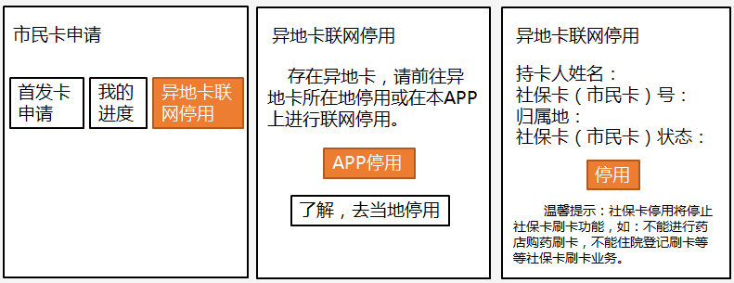

（1）点击异地卡联网停用；
（2）完成实名认证后异地卡会发出停用提示，选择“APP停用”；
（3）系统自动回显客户实名认证的姓名和证件号，确认无误选择“停用”。
市民卡线上预约制卡补换卡申请预计于2019年上半年上线。

